Прокуратура Орловской области
ПРОКУРАТУРА КОЛПНЯНСКОГО РАЙОНА РАЗЪЯСНЯЕТ:
В целях противодействия незаконному обороту наркотических средств и психотропных веществ Федеральным законом Российской Федерации от 08.01.1998 № 3-ФЗ «О наркотических средствах и психотропных веществах» их потребление запрещено на всей территории Российской Федерации.

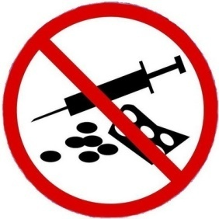

Так, по ст. 6.9 КоАП РФ, предусматривающей ответственность за потребление наркотических средств или психотропных веществ без назначения врача либо новых потенциально опасных психоактивных веществ, а также по ст. 20.20 КоАП РФ - за потребление (распитие) алкогольной продукции в запрещенных местах либо потребление наркотических средств или психотропных веществ, новых потенциально опасных психоактивных веществ или одурманивающих веществ в общественных местах на виновное лицо может быть наложен штраф в размере от 4 до 5 тысяч рублей или административный арест на срок до 15 суток.
По указанным статьям могут быть привлечены несовершеннолетние, которым исполнилось 16 лет. В случае, если потребителем является лицо, не достигшее 16 лет, административной ответственности подлежат его родителей или законные представители в соответствии со ст. 20.22 КоАП РФ.
Так, за нахождение в состоянии опьянения несовершеннолетних в возрасте до 16 лет, либо потребление (распитие) ими алкогольной и спиртосодержащей продукции, либо потребление ими наркотических средств или психотропных веществ без назначения врача, новых потенциально опасных психоактивных веществ или одурманивающих веществ влечет наложение административного штрафа на родителей или иных законных представителей несовершеннолетних в размере от 1,5 до 2 тысяч рублей.

Незаконный оборот наркотиков в последние годы стал серьезной проблемой для российского общества. Наркотики препятствуют человеку самостоятельно мыслить и принимать решения, толкают на преступления, приводят к несчастным случаям. Анализ сложившейся в настоящее время ситуации в Орловской области показал, что распространение незаконного потребления наркотиков продолжает оставаться острой проблемой, фактором подрыва социально-экономического и демографического потенциала, а также угрозой безопасности региона.
Склонение к потреблению наркотических средств, психотропных веществ и их аналогов образует состав уголовно наказуемого деяния, предусмотренного ст. 230 Уголовного кодекса Российской Федерации.
При этом отягчающим моментом является склонение к совершению преступления именно несовершеннолетних, так как эти деяния относятся к общественно опасным.
Виновные лица могут быть лишены свободы на срок от десяти до пятнадцати лет с лишением права занимать определенные должности или заниматься определенной деятельностью на срок до двадцати лет или без такового и с ограничением свободы на срок до двух лет либо без такового.

